**ENTORNOS DE DESARROLLO**

**Tarea 2.**

**Alejandro García de la Cruz**

**Ejercicio 1.**

**Instalación del Kit de Desarrollo de Java (JDK) y NetBeans:**

**a**) Lo primero que haremos será dirigirnos a la web oficial de Oracle para elegir y descargar el software que en este caso nos interesa:

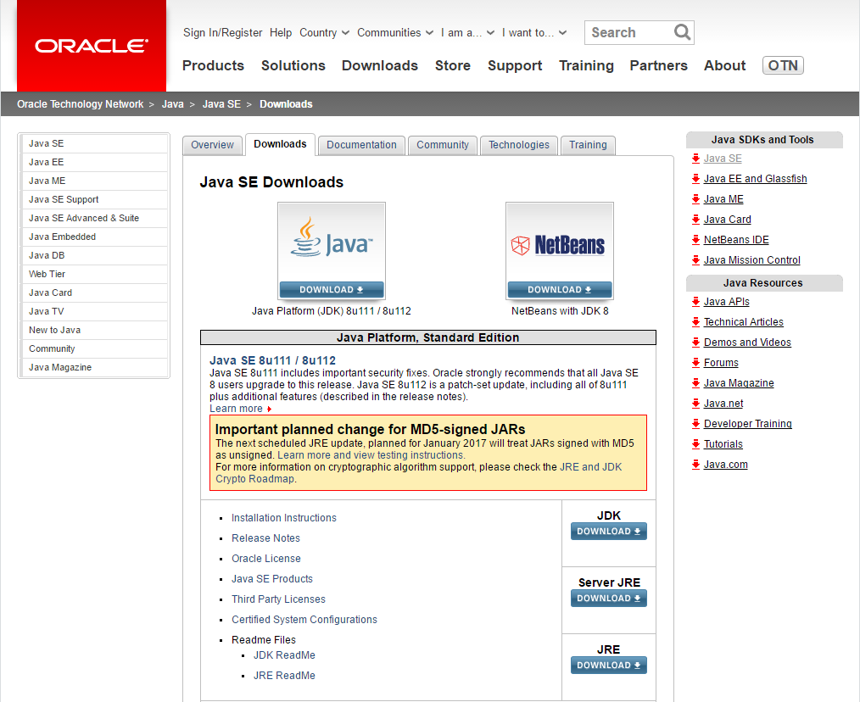

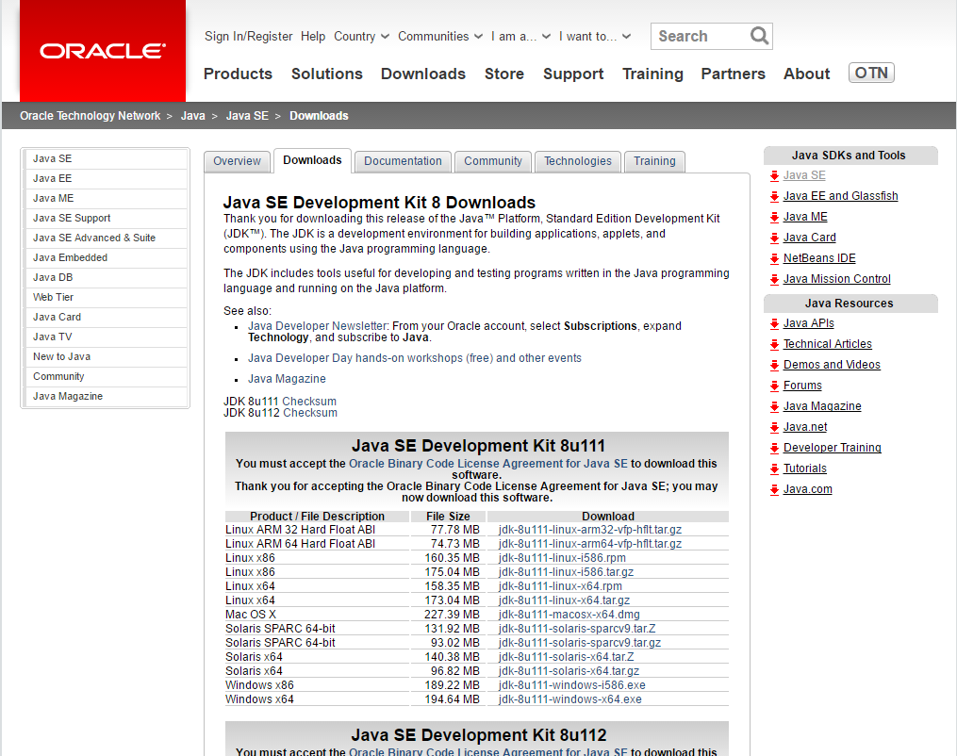

**(**esta es la versión que nos interesa**)**

**b)** En este caso elegimos la versión para Windows x64 porque el Sistema Operativo que tenemos instalado es Windows 10 y su arquitectura es de 64 bits.

**c)** Habiendo descargado e instalado nuestra versión del JDK, procedemos a hacer lo mismo con NetBeans.

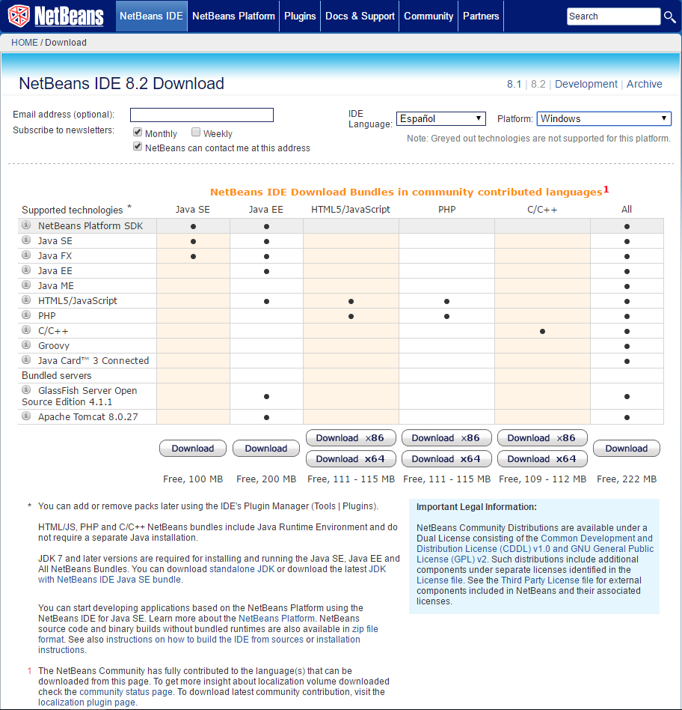

Descargamos la versión apropiada de NetBeans para nuestra versión de Java instalada anteriormente.

Creamos un nuevo proyecto, que será una aplicación de Java y su nombre será “Tarea”.

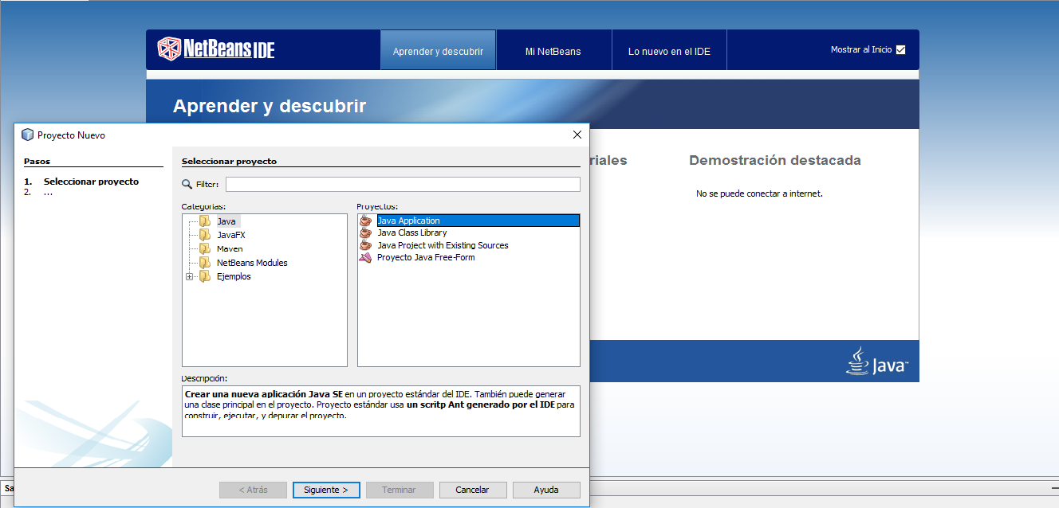

Una vez que hemos seleccionado crear un nuevo proyecto, seleccionamos donde dice “Java Application” y a continuación le damos nombre a nuestro nuevo proyecto.

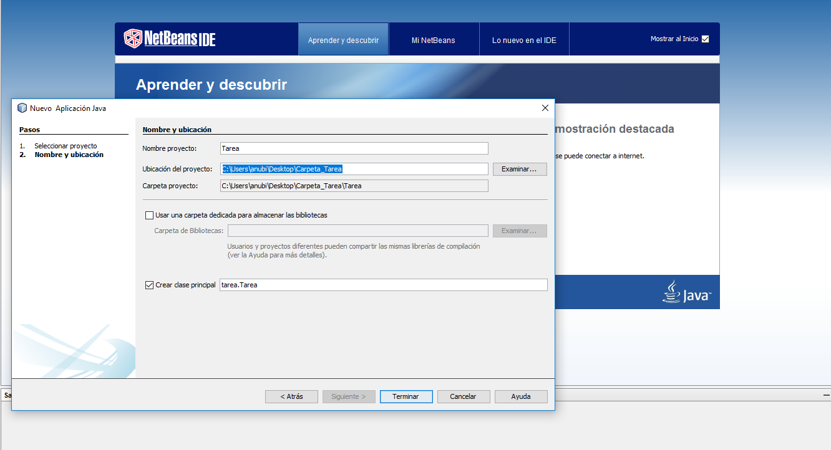

A continuación de donde dice “Nuevo proyecto”, será donde escribamos el nombre de nuestro proyecto, y su nombre será en este caso “Tarea”, como puede observarse en la imagen.

**Ejercicio 2.**

En este ejercicio llevaremos a cabo la configuración de nuestro IDE y le daremos el nombre de “*personalizada*” a dicha configuración.

Además, crearemos la ruta de acceso a la carpeta con nombre “Carpeta_Tarea”, donde se guardarán nuestros proyectos y esta carpeta estará ubicada en el escritorio.

También efectuaremos los cambios necesarios para que los mensajes de error de nuestro IDE se muestren de color azul.

Empezamos indicándole al IDE en qué carpeta (Carpeta_Tarea) queremos guardar nuestro proyecto:

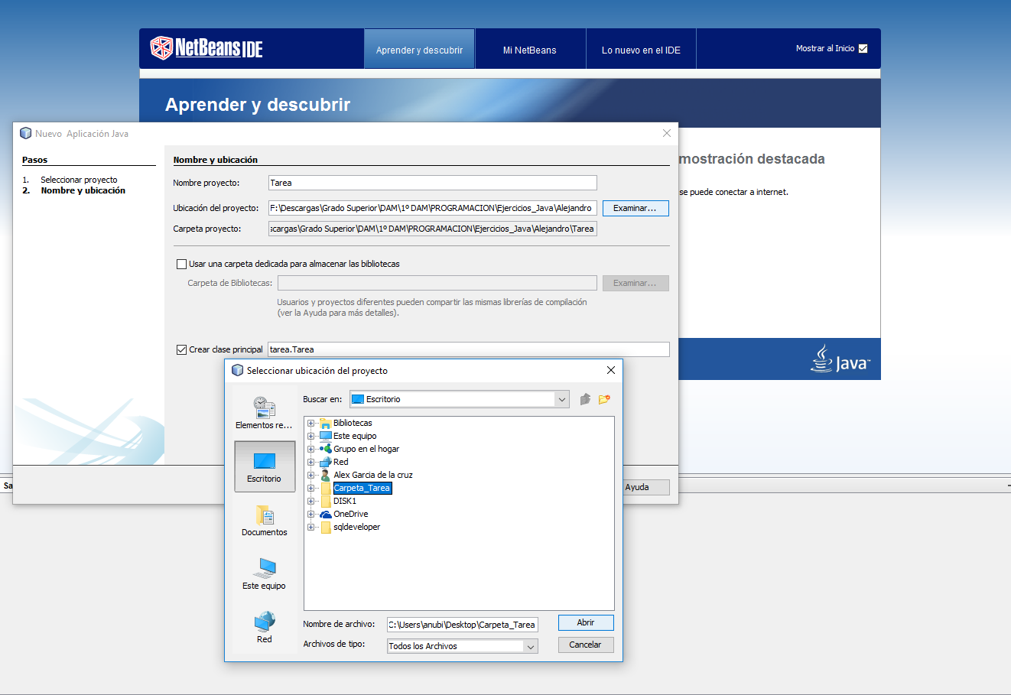

En este paso estamos indicando el nombre de la carpeta que va a contener el proyecto y la ubicación de esta carpeta llamada “Carpeta_Tarea”, ubicada en el Escritorio.

Y así quedaría la ruta bien especificada:

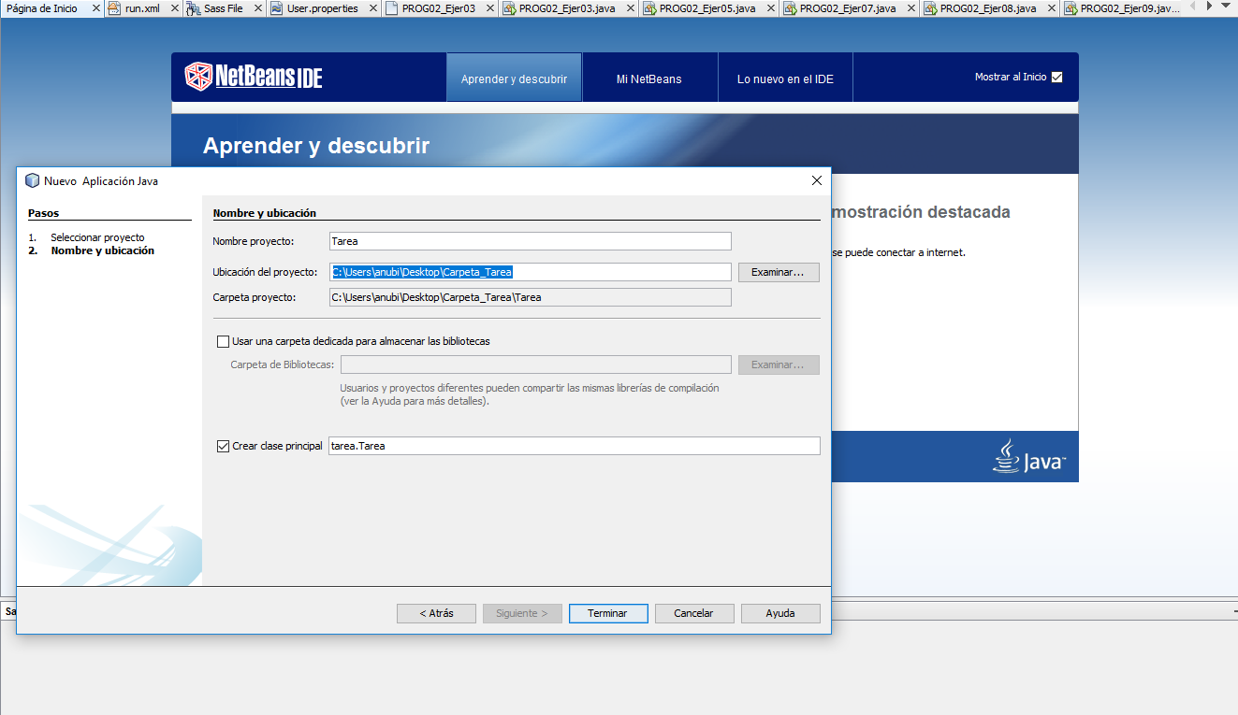

Ahora le daremos a los mensajes de error el color azul (en el IDE aparecen en rojo por defecto).

Con el IDE (NetBeans) abierto, nos iremos a la pestaña en la que dice “Herramientas” en la parte de arriba de la ventana

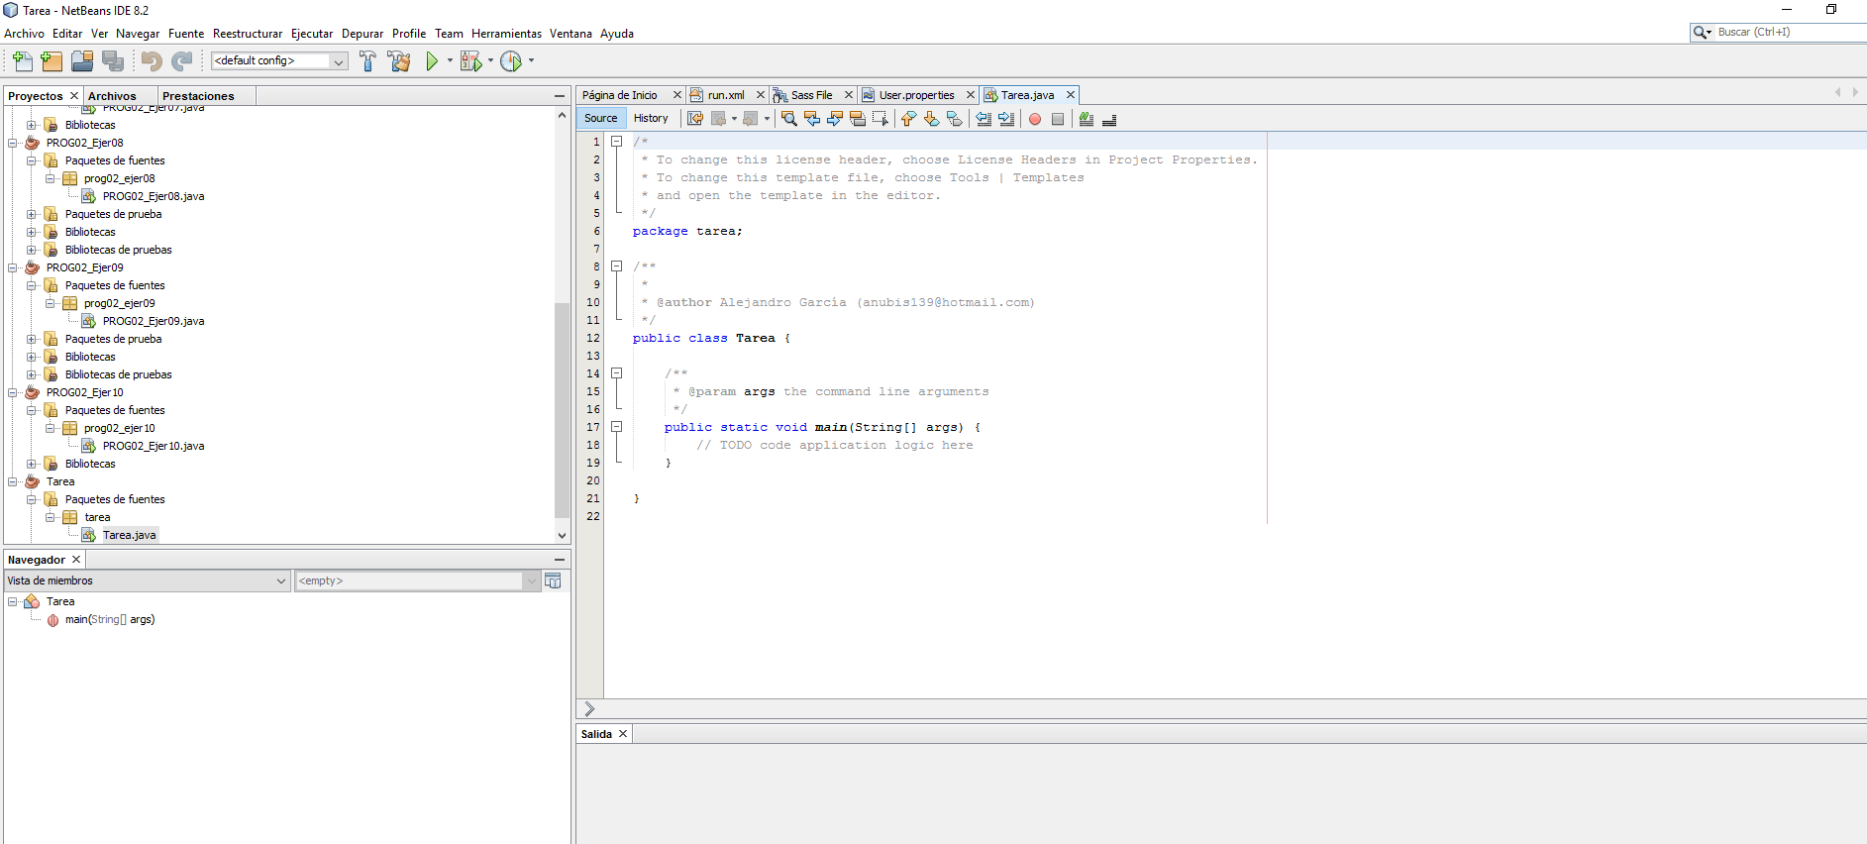

Dentro de la pestaña “Herramientas”, seleccionaremos “Opciones”

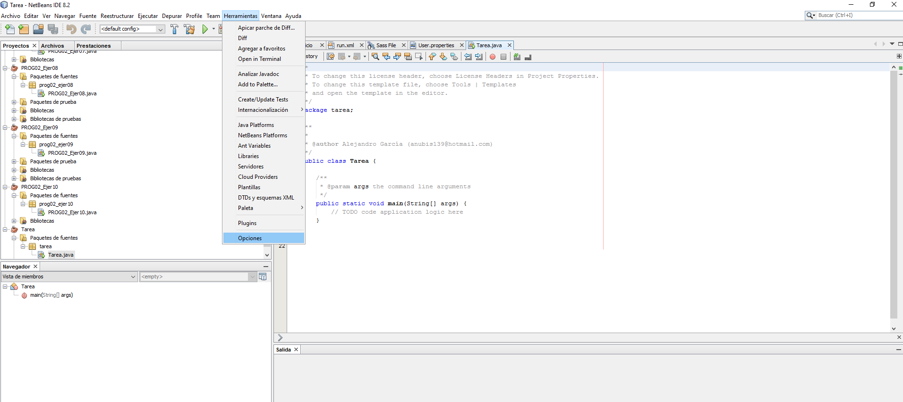

Y se nos abrirá un cuadro como este:

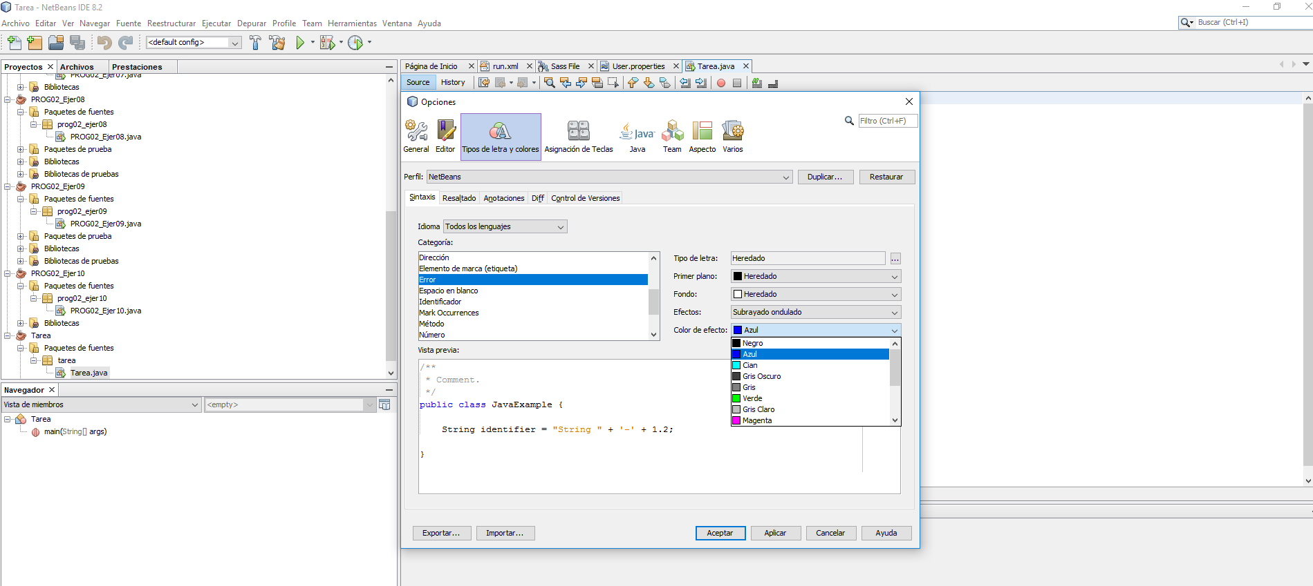

Y por último seleccionaremos la pestaña donde dice “Tipos de letra y colores”, elegimos dentro de “Categoria” la palabra “Error” y seleccionamos “azul” en la lista de “color de efecto”.

**Ejercicio 3.**

En este ejercicio instalaremos un plugin de forma off-line para nuestro NetBeans.

Antes de proceder con la instalación debemos saber que una instalacion off-line, significa que accederemos con nuestro navegador al sitio oficial de Netbeans, descargaremos el plugin y entonces lo instalaremos. También se puede hacer desde el mismo NetBeans (modo on-line), pero esto lo explicaremos mas adelante.

Accedemos con nuestro navegador al sitio oficial de NetBeans ([www.netbeans.org](http://www.netbeans.org)), elegimos el plugin que nos interesa y lo descargamos.

(seleccionamos la pestaña “Plugins”), (seleccionamos nuestra version de NetBeans (8.2))

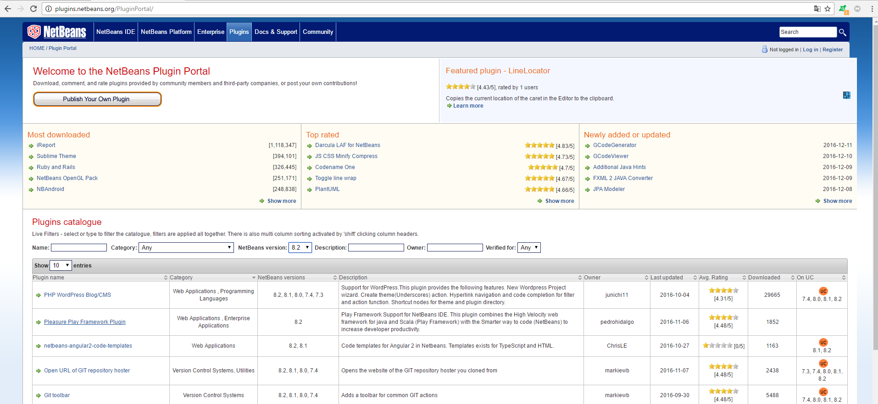

(y por último seleccionamos el plugin que nos interesa descargar)

En este caso hemos optado por descargar el plugin “Pleasure Play Framework Plugin”.

Este plugin sirve para hacer aplicaciones web y mejora la velocidad de nuestro NetBeans, incrementando así nuestra productividad.

Vamos a descargarlo, para ello seleccionamos donde dice “Download”.

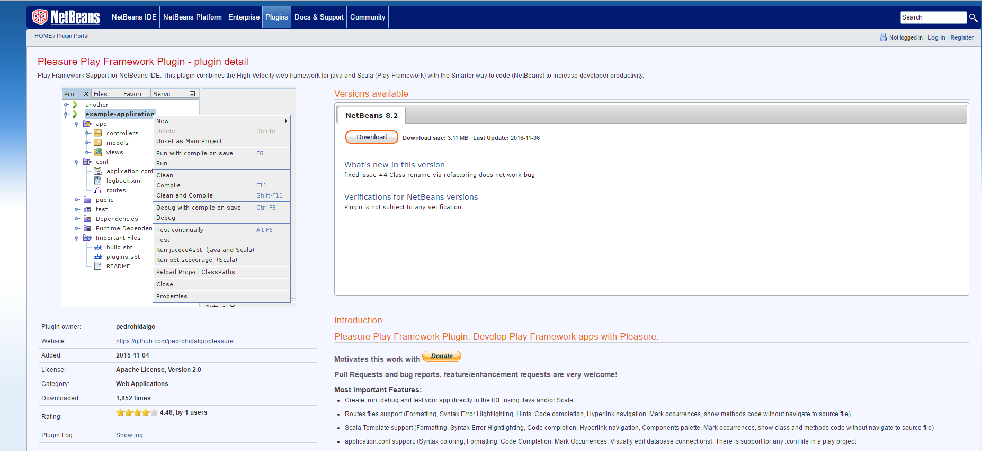

El siguiente paso será abrir nuestro NetBeans, seleccionar la pestaña “Herramientas” y a continuación seleccionamos “Plugins”.

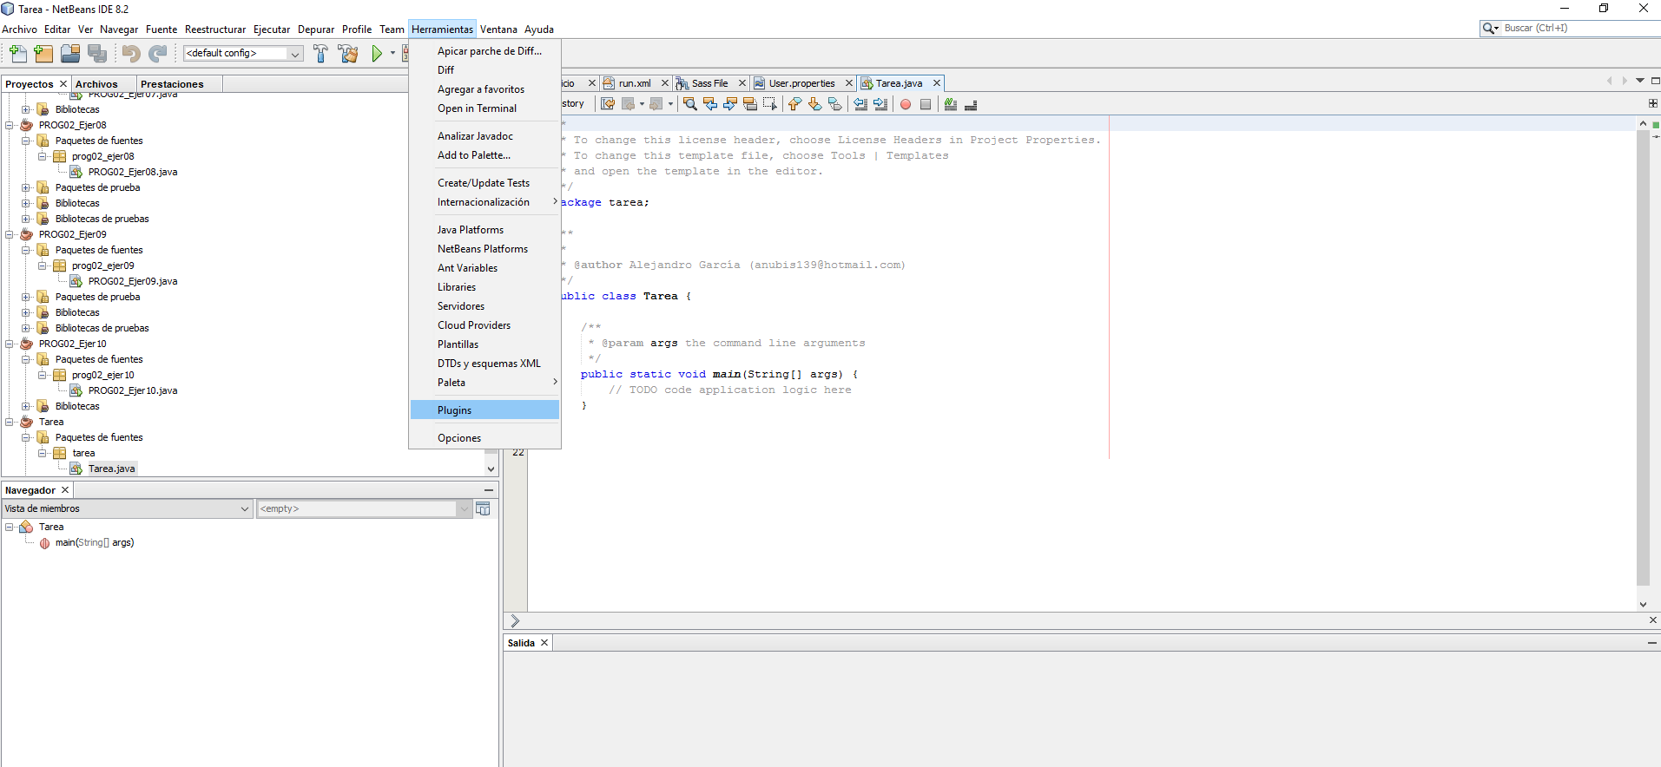

Una vez dentro de la ventana “Plugins”, seleccionamos la pestaña “descargados”, le damos a “Agregar plugins”, buscamos el plugin descargado en nuestra carpeta de descargas y lo abrimos.

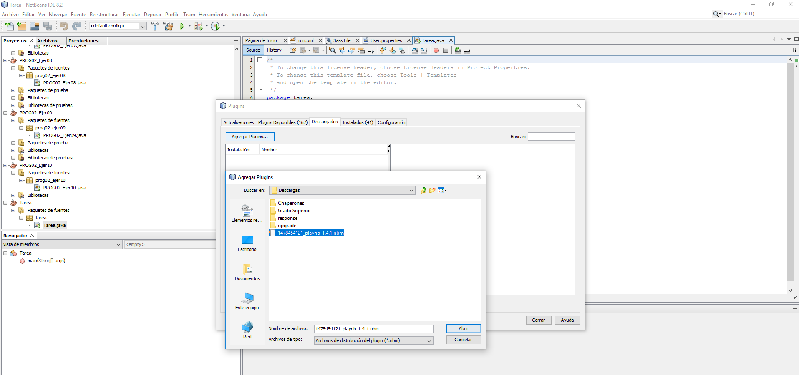

Lo siguiente sería darle al botón “Instalar”. 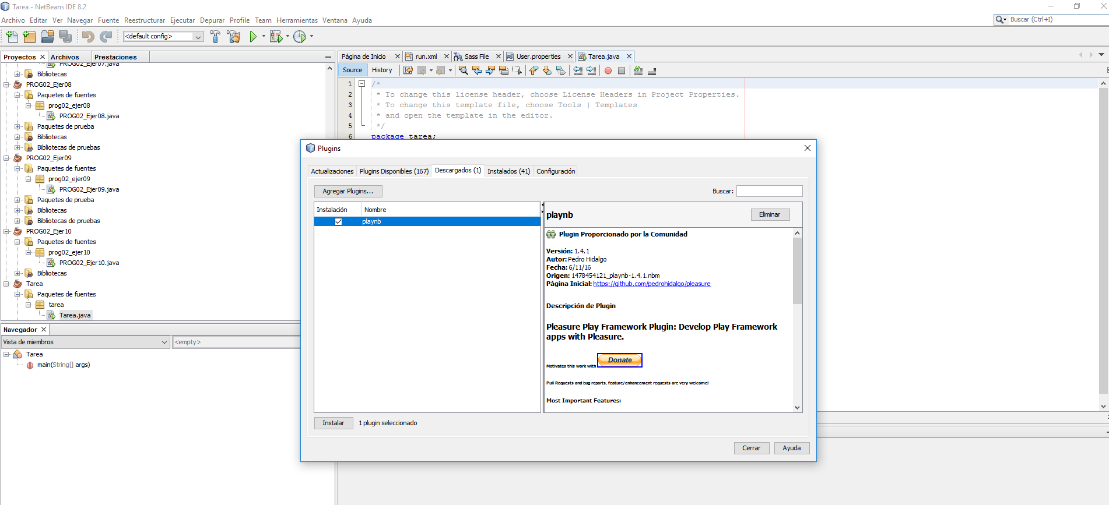

Seguimos todos los pasos del asistente de instalación, incluida la firma de la licencia:

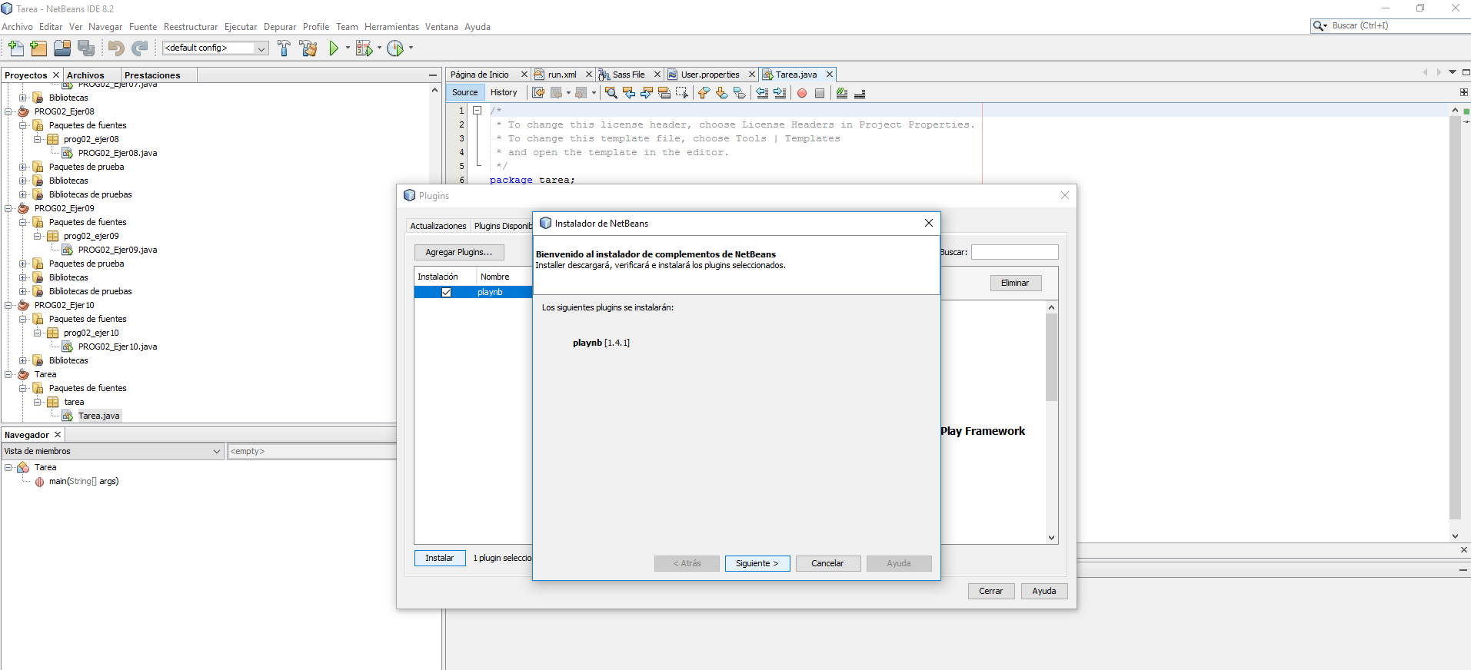

Por último NetBeans necesitará reiniciarse y entonces, ya tendremos instalado nuestro nuevo plugin.

En este ejercicio haremos la instalación de un plugin de forma on-line y visuallizaremos donde quedan situados dentro la ventana principal de NetBeans.

En este caso, debemos saber que la instalación on-line de un plugin se hace desde el propio NetBeans, en lugar de descargarlo desde el sitio oficial de NetBeans con nuestro navegador (método del ejercicio anterior “off-line”).

Empezaremos por seleccionar la pestaña “Herramientas” y dentro de ella, seleccionaremos “Plugins”.

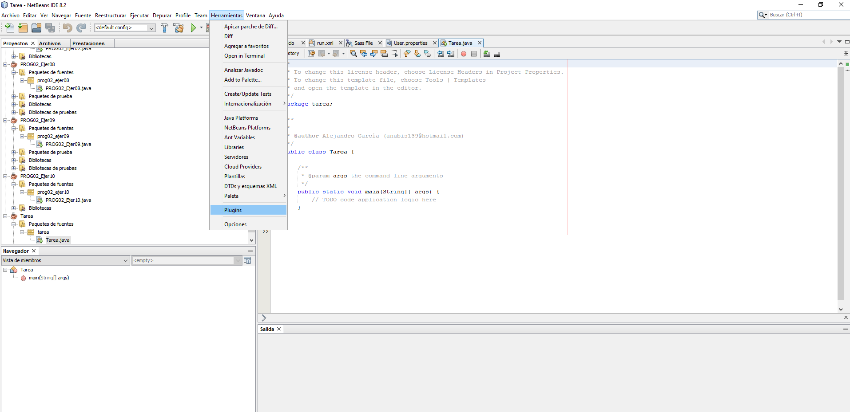

Dentro de la ventana “Plugins” seleccionaremos la pestaña “Plugins Disponibles” y seleccionaremos el que nos interese en este caso “Dark Look And Feel Themes”.

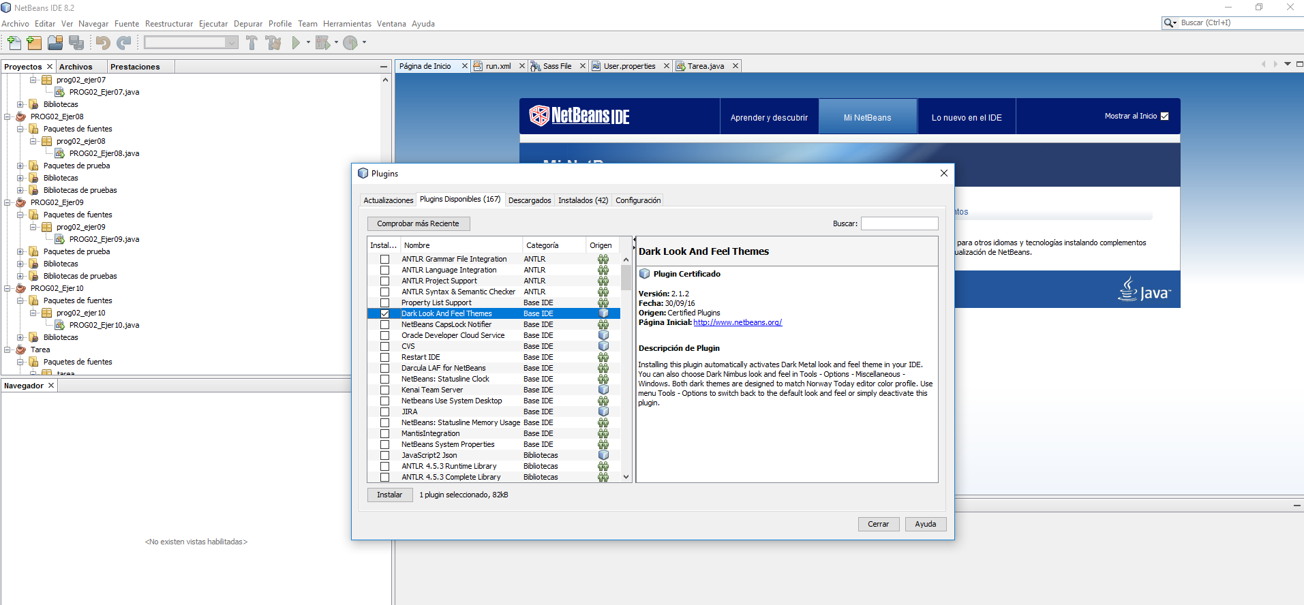

Le damos al botón “Instalar” y seguimos los pasos del asistente de instalación como en ejemplo del ejercicio anterior.

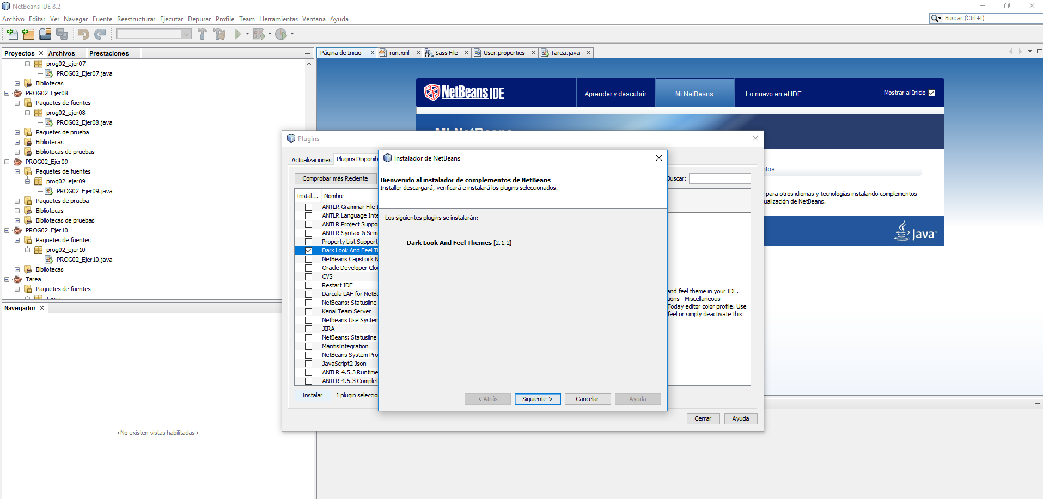

Una vez más, NetBeans nos dirá que necesita reiniciarse para aplicar los cambios y cuando reinicie y debido a que el plugin que hemos activado era para cambiar la apariencia de NetBeans, es asi como queda finalmente:

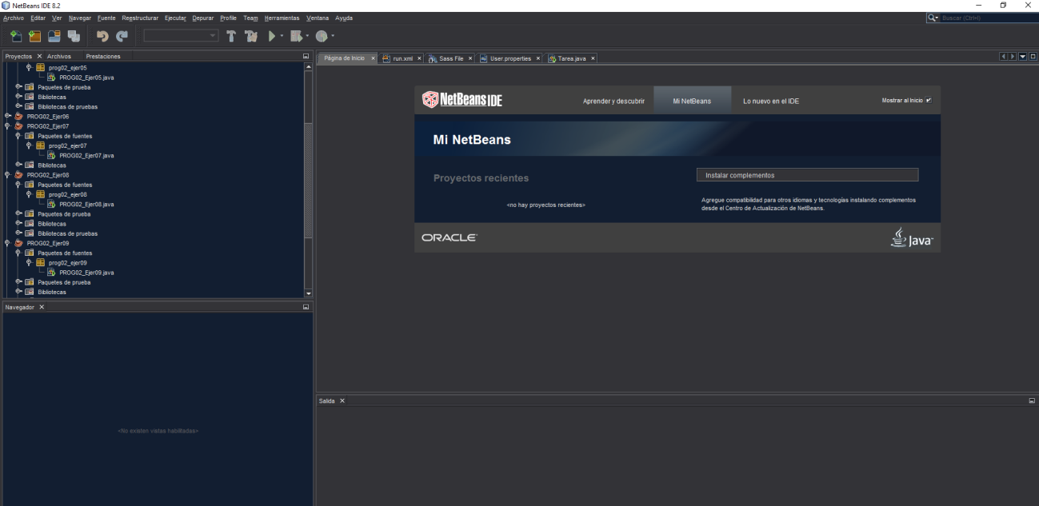

**Nota:** Los plugins descargados en los ejercicios 4 y 5, no son herramientas como tales, sino que afectan únicamente al rendimiento interno del programa y a su apariencia respectivamente. Por eso no se pueden localizar en la ventana principal del IDE NetBeans.

**Ejercicio 4.**

A continuación mostramos cómo sería el programa copiado literalmente:

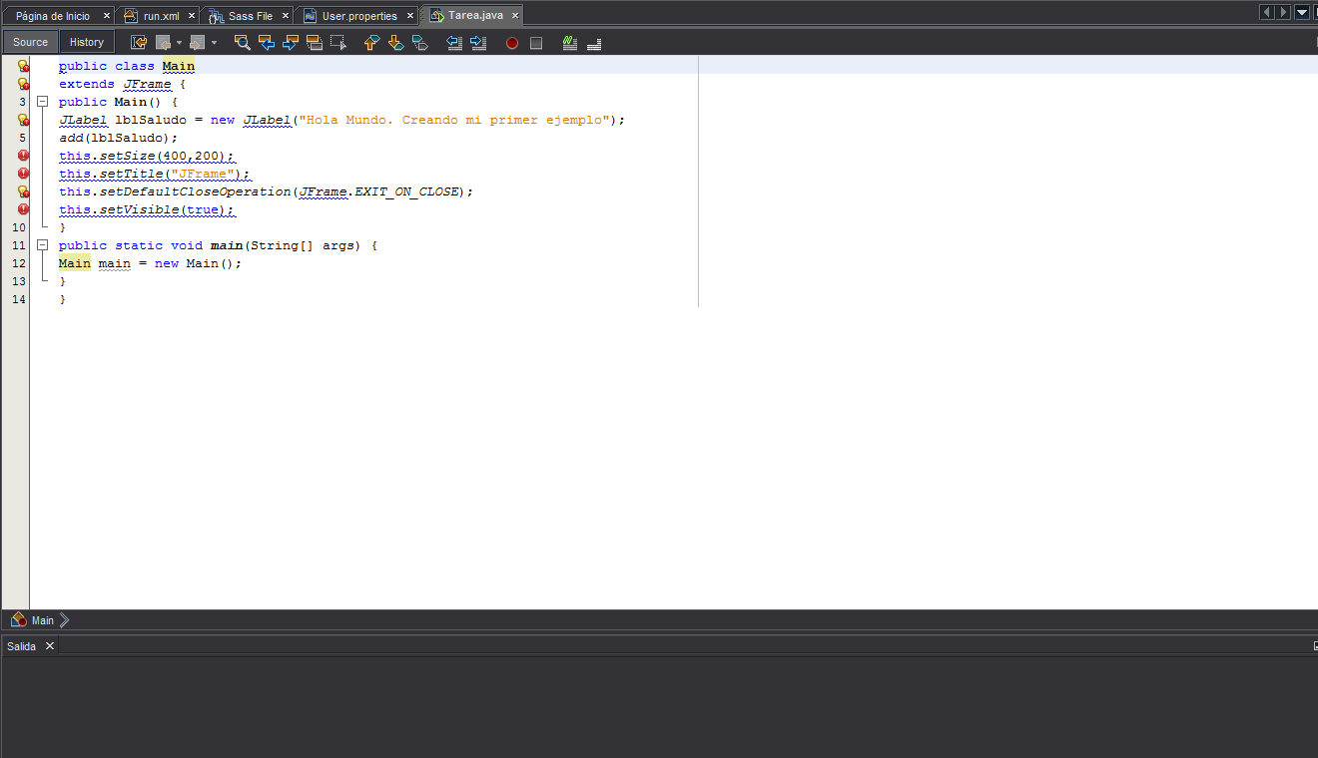

Una vez importadas las herramientas necesarias y habiendo corregido los errores de sintaxis, compilamos (F9 con el teclado), depuramos (en la misma barra, al lado de “Herramientas”, donde pone “Depurar”) y ejecutamos nuestro programa (símbolo “play” en verde), a ver qué nos devuelve:

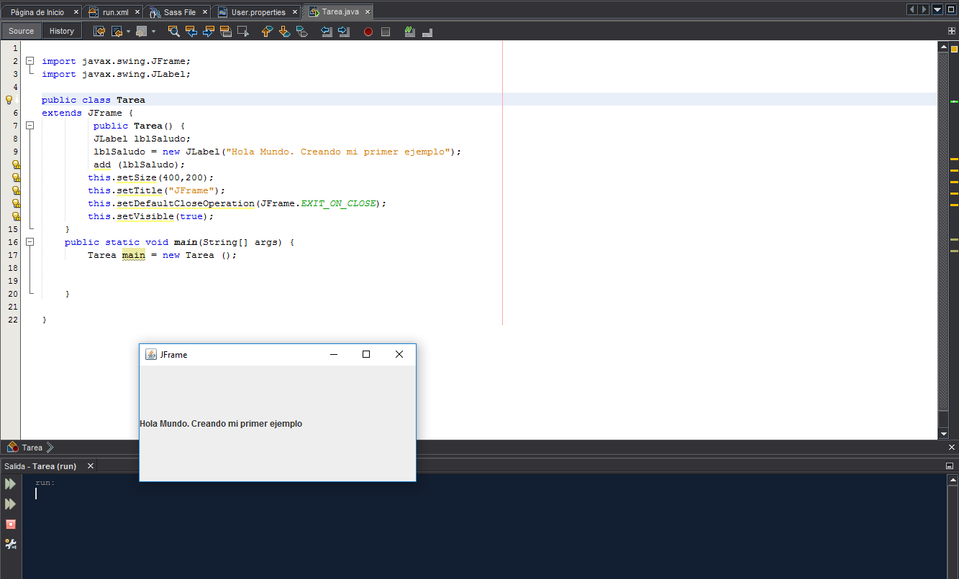

(Correcto, esta ventana o “JFrame” era lo que estábamos buscando).

**Ejercicio 5.**

Ahora procedemos a desinstalar el plugin descargado en el ejercicio 4 y a la desactivación del plugin activado en el ejercicio 5.

Empezamos con la desinstalación:

Vamos a la pestaña “Herramientas” y seleccionamos “Plugins”

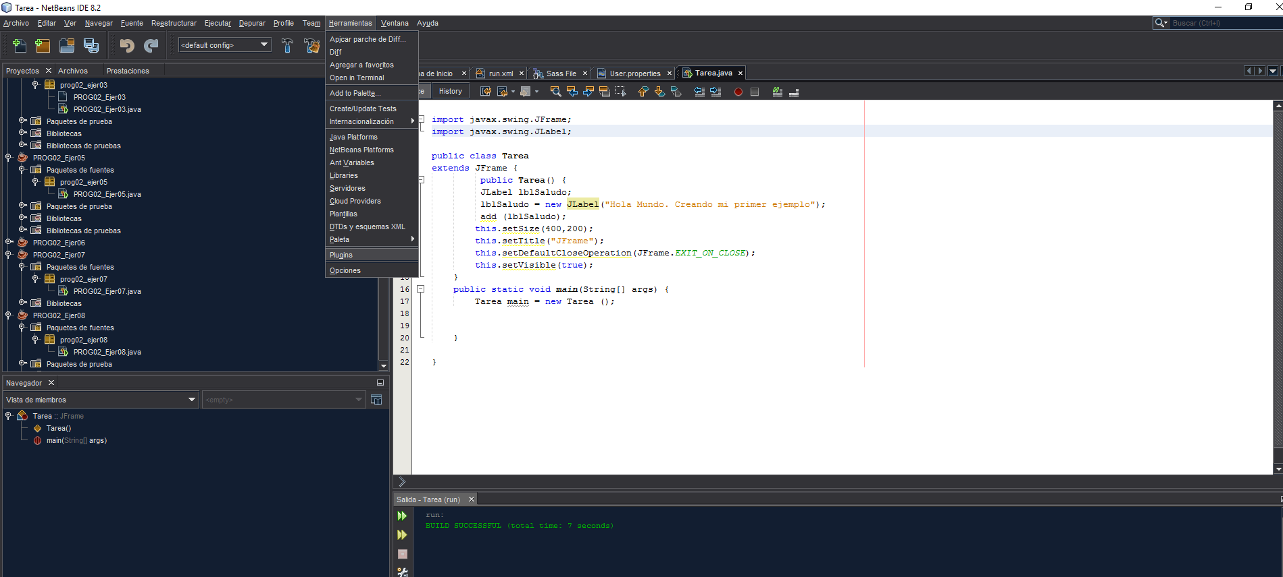

A continuación, dentro de la ventana “Plugins” seleccionamos la pestaña “Instalados” y marcamos el plugin que queremos desinstalar

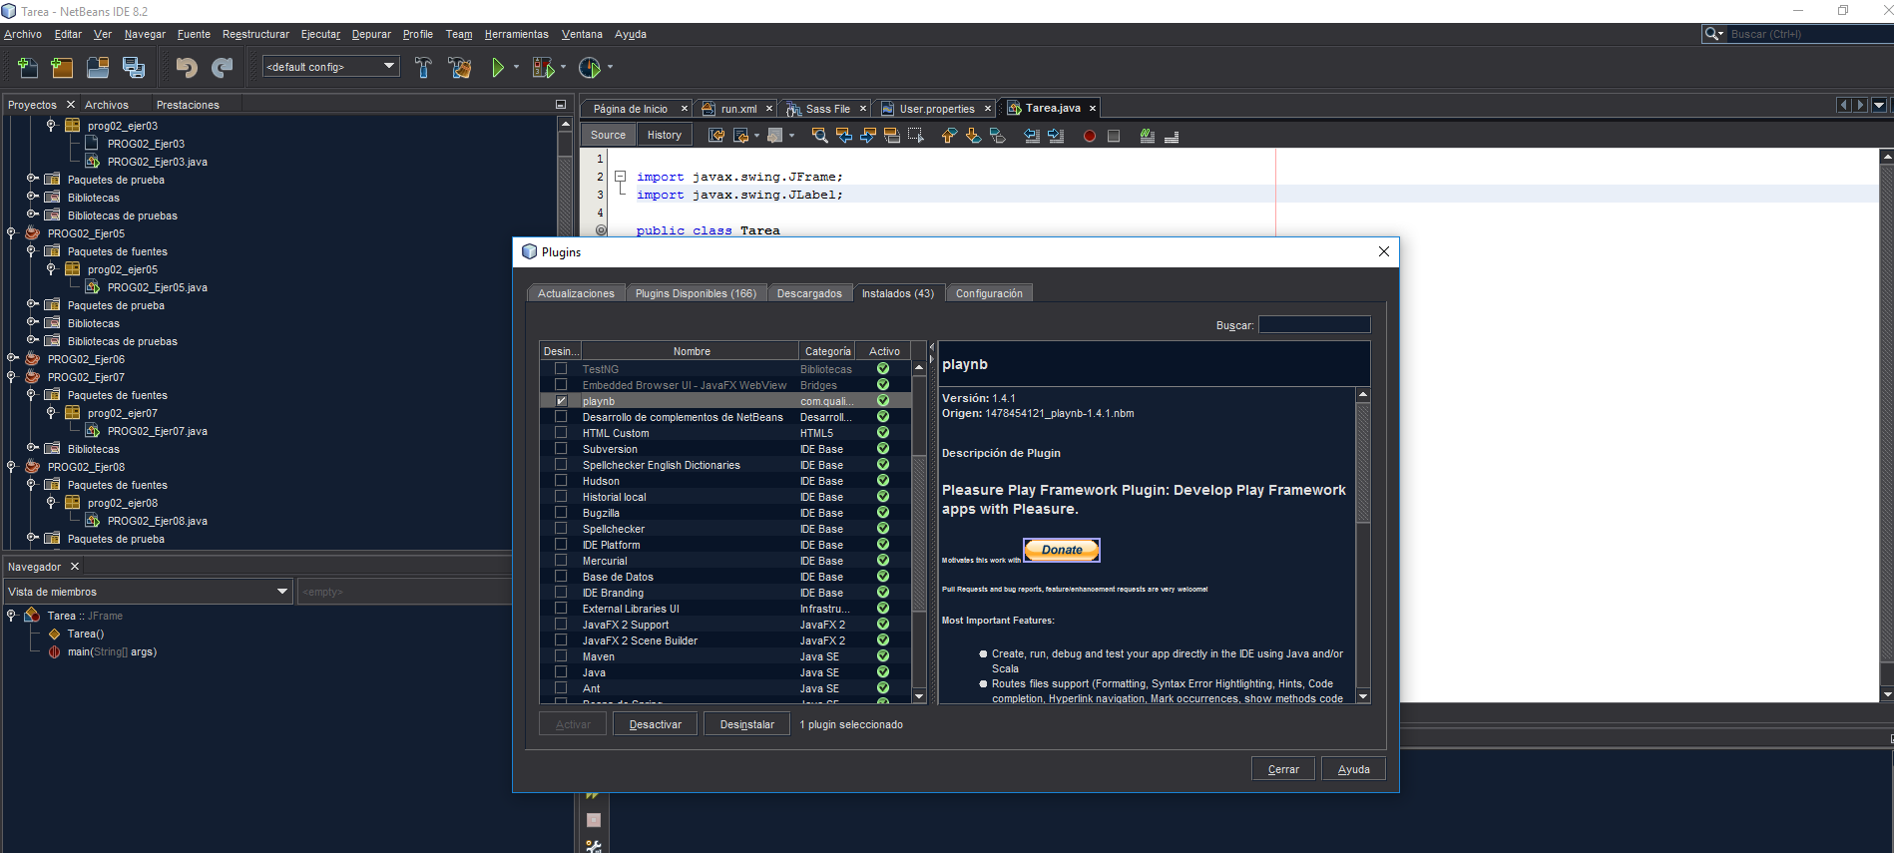

Una vez marcado el plugin que queremos desinstalar, seleccionamos “Desinstalar” (cuidado con confundirnos con “Desactivar”, que está justo al lado y es fácil que nos equivoquemos).

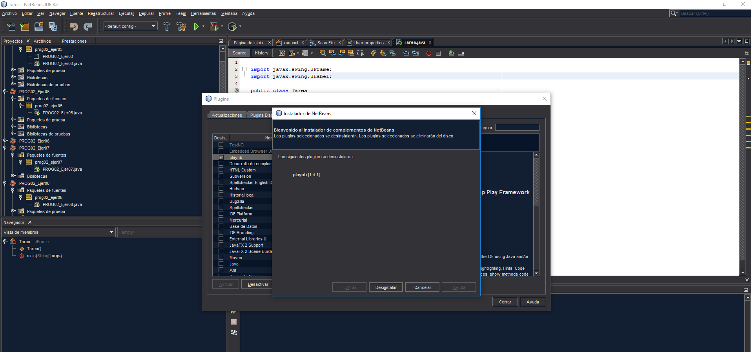

Ahora solo tendríamos que seguir el asistente de desinstalación de NetBeans y reiniciar nuestro IDE cuando éste nos lo pida y ya quedaría este proceso finalizado.

Ahora desactivaremos el plugin del ejercicio 5.

Lo mismo, “Herramientas”, “Plugins…

Dentro de la ventana “Plugins” seleccionamos la pestaña “Instalados”, marcamos el plugin que queremos desactivar dentro de la lista de plugins instalados…

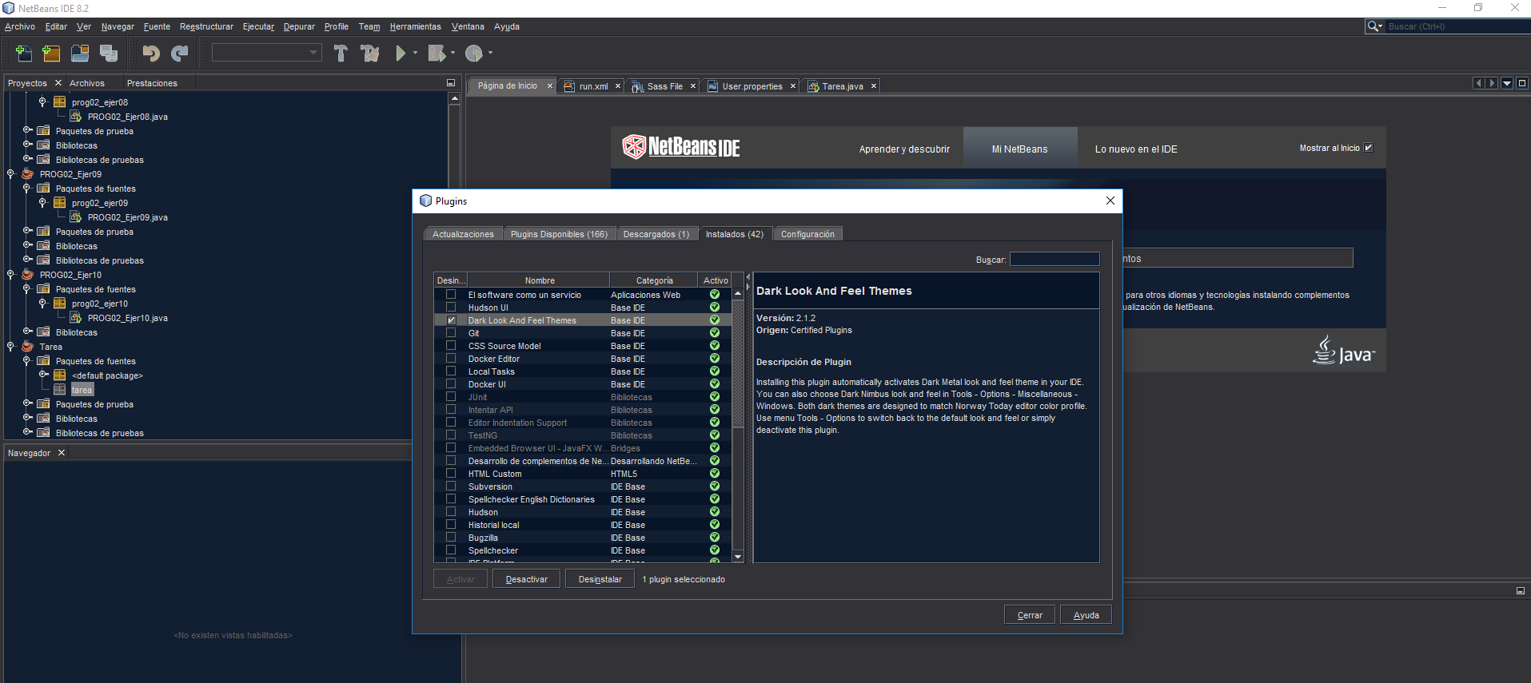

Y le damos a “Desactivar” (lo mismo, cuidado con no equivocarnos, esta vez estamos DESACTIVANDO, la anterior vez estábamos DESINSTALANDO).

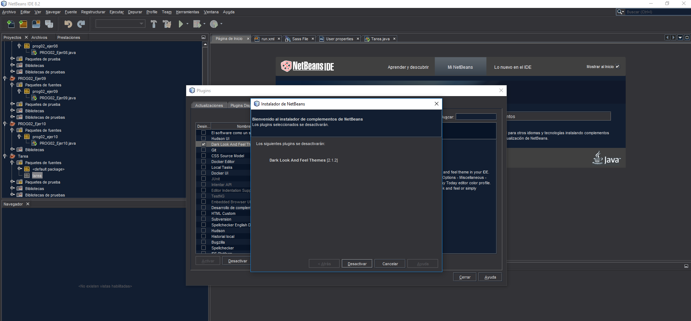

Seguimos el asistente de desactivación de NetBeans y reiniciamos el IDE ahora o después.

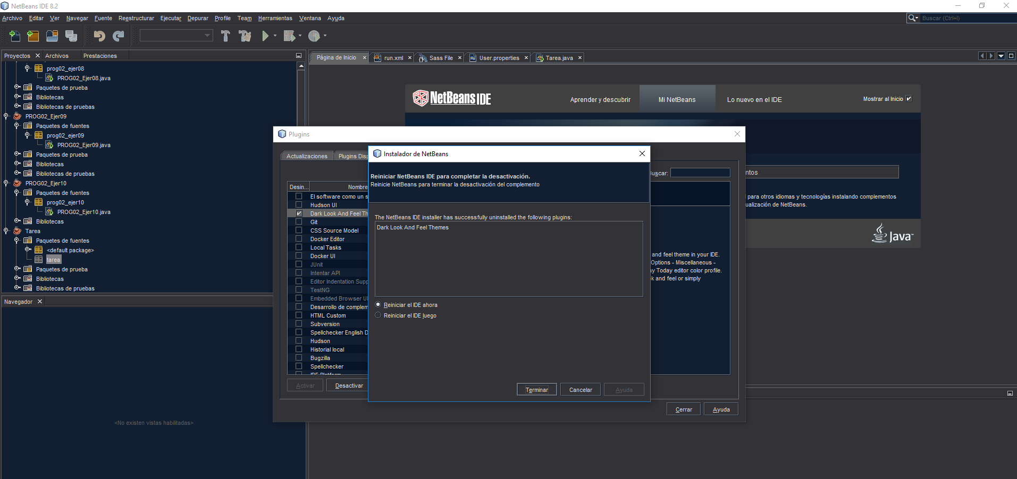

**Ejercicio 6.**

Antes de reiniciar NetBeans, buscamos actualizaciones para los complementos de nuestro IDE.

Para ello iremos a “Herramientas”, “Plugins”…



Dentro de “Plugins” vamos a la pestaña “Actualizaciones”.

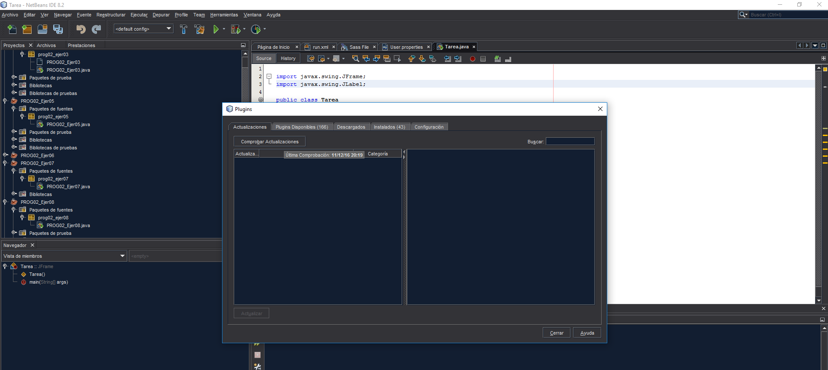

Y a continuación seleccionamos “Comprobar Actualizaciones”

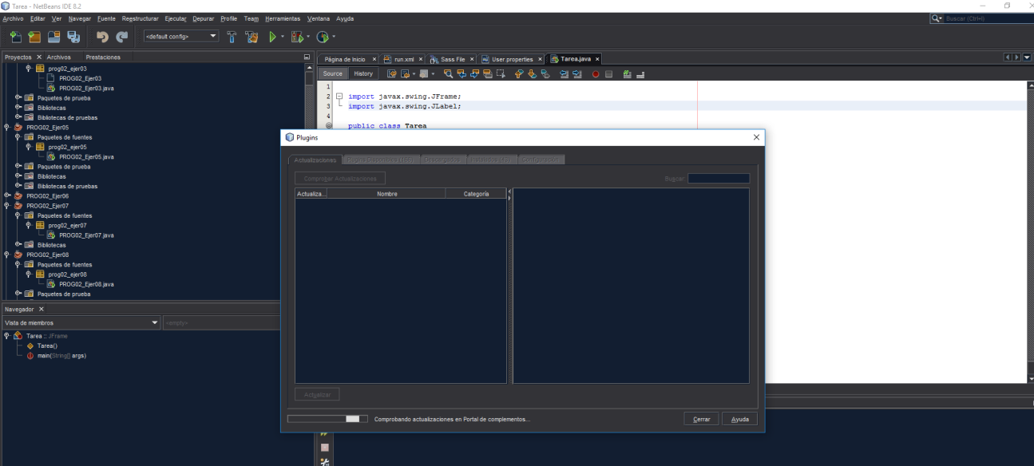

Y comprobamos que ya estamos actualizados porque no nos devuelve ninguna opción de actualización.

Ya estamos listos para reiniciar el IDE para que todos los cambios tengan efecto sobre él.

Y así, el IDE volvería a tener la apariencia que tenia de origen ó “por defecto”.

